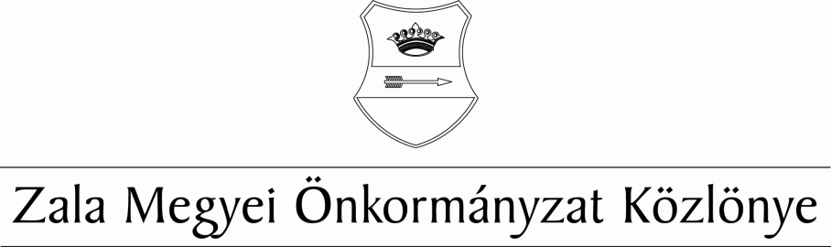
XXVII. évf. 4. szám 2016. június 3.
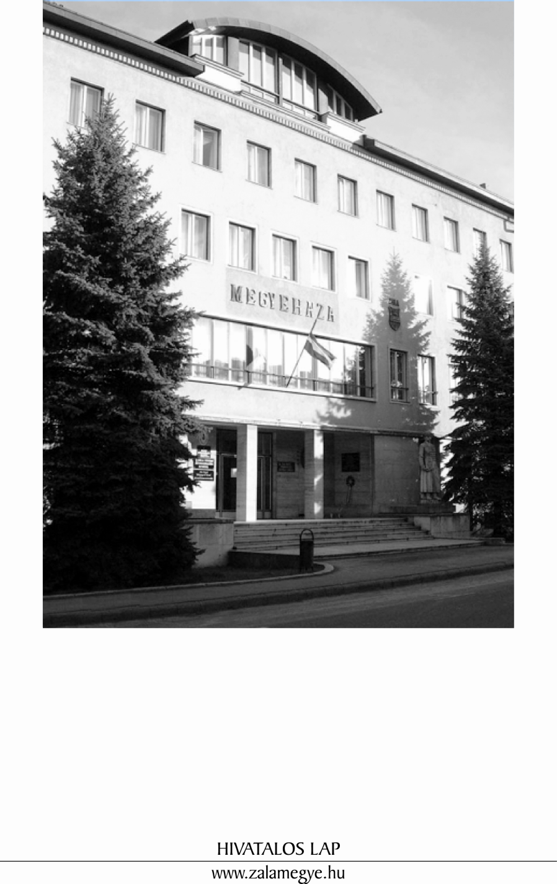
T A R T A L O M

- SZEMÉLYI RÉSZ
25/2016. (VI.3.) KH | Póttag delegálása a Terület- és Településfejlesztési Operatív Program Döntés-előkészítő Bizottságába.
- A KÖZGYŰLÉS HATÁROZATA
24/2016. (VI.3.) KH |  | Napirend megállapítása.

- SZEMÉLYI RÉSZ

Póttag delegálása a Terület- és Településfejlesztési Operatív Program Döntés-előkészítő Bizottságába

25/2016. (VI.3.) KH

A Zala Megyei Közgyűlés

- a/ a Terület- és Településfejlesztési Operatív Program 1-5 prioritásai – a b./ pontban szereplő felhívás kivételével – keretében benyújtott pályázatokat elbíráló Döntés-előkészítő Bizottságba a 38/2015.(XII.3.) KH számú határozatban delegált tag akadályoztatása esetén póttagtagként Kárpáti Veronikát, a Zala Megyei Önkormányzati Hivatal térségfejlesztési és pályázati munkatársát delegálja;
b/ a Terület- és Településfejlesztési Operatív Program 5.1.1-15 felhívása keretében a Zala Megyei Önkormányzat részvételével benyújtott pályázatot elbíráló Döntés-előkészítő Bizottságba póttagtagként Manninger Jenőt, Zala megyei fejlesztési miniszteri biztost delegálja;
- a Terület-és Településfejlesztési Operatív Program 1-5. prioritásaira vonatkozó támogatási kérelmeket a Zala Megyei Integrált Területi Programban meghatározott szempontok figyelembe vétele alapján támogatásra javasolja, és felhatalmazza a Döntés-előkészítő Bizottságban az általa delegált tagot/póttagot ezen döntés képviseletére;
- felkéri elnökét a határozat Irányító Hatóság részére történő megküldésére.

Határidő: 1. és 3. pont azonnal
2. pont folyamatos
Felelős: Dr. Pál Attila, a közgyűlés elnöke

II. A KÖZGYŰLÉS HATÁROZATA

Napirend megállapítása

24/2016. (VI.3.) KH

A Zala Megyei Közgyűlés az elnök által előterjesztett napirendet elfogadja.

Hivatalos lap

Szerkeszti: Zala Megyei Önkormányzati Hivatal
Felelős szerkesztő: Dr. Mester László megyei főjegyző
Kiadja: Zala Megyei Közgyűlés
Zalaegerszeg, Kosztolányi u. 10.
Felelős kiadó: Dr. Pál Attila a közgyűlés elnöke
Zala Megyei Önkormányzat Házinyomda 4/2016

ISSN 1585-2288

